SÍNDROME METABÓLICA – IDENTIFICADO FATORES DE RISCO

Ana Karoline de Freitas Araújo,Tauane Aparecida Marcos Aleixo da Cruz
Daiane Luiza de Castro

INTRODUÇÃO
A síndrome metabólica consiste em um conjunto de fatores que aumentam o risco de doenças cardiovasculares, incluindo pressão alta, excesso de gordura corporal, alterações nos níveis de lipídios no sangue (como colesterol LDL elevado, triglicerídeos altos e colesterol HDL baixo), problemas no metabolismo da glicose (como intolerância à glicose, resistência à insulina ou diabetes) e presença de microalbuminúria. A condição foi identificada pela primeira vez em 1922 e já recebeu diferentes denominações ao longo do tempo, como quarteto mortal, síndrome X, síndrome plurimetabólica e síndrome da resistência insulínica.
Em 1988, Gerald M.Reaven aprofundou a compreensão sobre a síndrome, destacando a resistência à insulina como um dos principais fatores envolvidos. Tanto fatores genéticos quanto ambientais contribuem para o desenvolvimento da condição. A ocorrência da síndrome metabólica entre adultos é relativamente frequente e o risco de mortalidade cardiovascular nos indivíduos afetados é significativamente maior do que o risco apresentado por cada fator isoladamente.
Do ponto de vista fisiopatológico, o acúmulo de gordura na região abdominal desempenha um papel central, influenciando diversas alterações hormonais e metabólicas. Entre as alterações frequentemente observadas em pessoas com síndrome metabólica estão: resistência à insulina, aumento da atividade do sistema nervoso simpático, elevação dos ácidos graxos livres, hiperleptinemia, maior produção de angiotensinogênio, elevação de PAI-1 e TNF-alfa.
Para o diagnóstico, os critérios mais utilizados atualmente são os estabelecidos pela Organização Mundial da Saúde (OMS) e pelo National Cholesterol Education Program (NCEP) III, que serão abordados com maior profundidade em seguida.

OBJETIVOS
Discutir a síndrome metabólica e a identificação de seus fatores de risco. O manejo da síndrome é direcionado às anormalidades presentes, incluindo o controle da pressão arterial, dos lipídios, do metabolismo da glicose e, sobretudo, da obesidade.
METODOLOGIA
Este trabalho consiste em um Artigo de Revisão. As informações foram coletadas a partir de artigos de revisão indexados. O qual compreende as seguintes etapas: identificação do tema e formulação da pesquisa, construção de instrumento para coleta de dados relevantes dos artigos encontrados, avaliação e análise dos artigos selecionados, interpretação dos resultados obtidos e apresentação da revisão.

RESULTADOS
Os resultados obtidos evidenciam a elevada prevalência da síndrome metabólica entre os indivíduos analisados, confirmando a tendência observada em diversos estudos nacionais e internacionais, que apontam o aumento progressivo dessa condição em virtude de fatores como sedentarismo, dieta hipercalórica e envelhecimento populacional.
A síndrome metabólica é definida como um agrupamento de alterações metabólicas inter-relacionadas que incluem obesidade central, resistência à insulina, dislipidemia e hipertensão arterial. Essas alterações aumentam significativamente o risco de doenças cardiovasculares e diabetes tipo 2, sendo reconhecidas como um problema de saúde pública global. O termo foi introduzido pela primeira vez em 1922 e, posteriormente, Reaven (1988) destacou a resistência à insulina como um dos mecanismos centrais envolvidos na fisiopatologia da síndrome.
A obesidade visceral exerce papel crucial, contribuindo para a resistência à insulina e promovendo alterações hormonais e inflamatórias, como aumento de leptina, TNF-alfa e PAI-1. Essas alterações resultam em dislipidemia aterogênica, caracterizada por altos níveis de triglicerídeos e LDL, e redução do HDL, o que potencializa o risco cardiovascular. Os critérios diagnósticos mais utilizados atualmente são os propostos pela Organização Mundial da Saúde (OMS) e pelo National Cholesterol Education Program (NCEP III), que consideram a presença de múltiplos fatores de risco combinados.

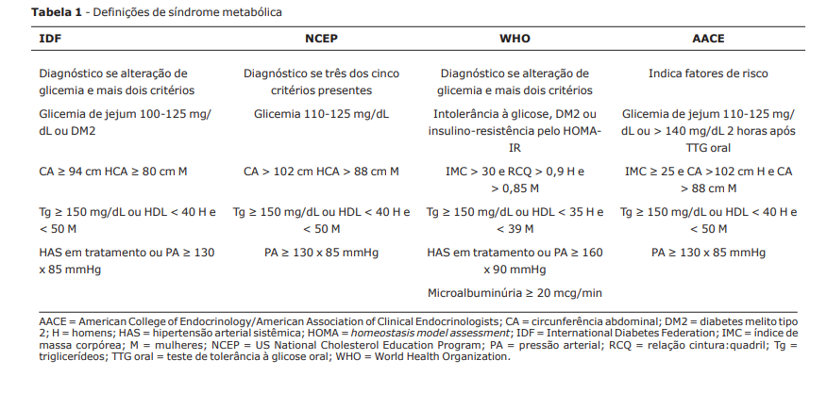
Fonte: Artigo Científico : Augusto, S.; Glezer, A.; Alberto, L. Disponivel em: https://www.scielo.br/j/jped/a/bsKH4jhz6ZT3C9mykf9z8PR/?format=html&lang=p

O tratamento da síndrome metabólica envolve o controle simultâneo dos fatores de risco que a compõem, com foco na modificação do estilo de vida, incluindo prática regular de atividade física, alimentação balanceada e controle do peso corporal. Em alguns casos, é necessário o uso de medicamentos para correção de dislipidemia, hipertensão ou alterações glicêmicas .

Foto da Imagem de estudo do Professor Ricardo Frederico Silveira
Esses fatores atuam de forma sinérgica, promovendo desequilíbrios hormonais, aumento do estresse oxidativo, inflamação crônica de baixo grau e disfunções mitocondriais, que comprometem a sinalização da insulina em tecidos periféricos. A compreensão desses gatilhos é fundamental para o desenvolvimento de estratégias preventivas e terapêuticas voltadas à melhora da sensibilidade à insulina e à redução do risco de doenças metabólicas associadas, como diabetes mellitus tipo 2 e síndrome metabólica.

Conclusões
A Síndrome metabólica e a dislipidemia apresentaram alta prevalência entre os indivíduos avaliados. As alterações mais frequentes foram a obesidade abdominal e o HDL reduzido, condições que representam importantes fatores de risco cardiovascular. Ressalta-se a importância da triagem regular desses parâmetros diagnóstico precoce e intervenções preventivas adequadas.

Palavras-chave: Síndrome Metabólica, Dislipidemias, Gerald M.Reaven, Risco cardiovascular, pressão arterial, metabolismo, obesidade.
Referência
Reaven, G. M. (1988). Role of insulin resistance in human disease. Diabetes, 37(12), 1595–1607.
Augusto, S.; Glezer, A.; Alberto, L. Síndrome Metabólica: Identificando Fatores de Risco.Scielo Brazil. Disponivel:
https://www.scielo.br/j/jped/a/bsKH4jhz6ZT3C9mykf9z8PR/?format=html&lang=pt
Carlos, A.; Tadeu, R.; Leo , B. O perfil Lipídio e a Síndrome Metabólica. Scielo Brazil. Disponivel:
https://www.scielo.br/j/ramb/a/JSz4WSsN3ZJd6pjHpC89jYb/?format=html&lang=pt

